学 号： |  | 2025— 2026学年第 1学期



《机器学习》期中课程

小作业报告

专 业：
班 级：
姓 名：
成 绩：

计算机科学与工程学院

20 年 月 日

空一行
目 录
三号黑体，居中
空一行
小四号宋体

1题目要求………………………………………………………………………………………1
2数据分析………………………………………………………………………35
3算法设计…………………………………………………………………………38
3.1 数据预处理…………………………………………………………………………38
3.2 特征分析……………………………………………………………………………39
3.3 算法步骤……………………………………………………………………………39
3.4 改进措施……………………………………………………………………………39
4结果分析………………………………………………………………………40
4.1预测或者分类指标 ………………………………………………………………41
4.2 算法对比………………………………………………………………41
4.3 测试结果及分析……………………………………………………………41
4.3.1 测试结果……………………………………………………41
4.3.2 结果分析……………………………………………………………41
…
5总结与体会………………………………………………………………………50

小作业报告
格式要求
(1)页面设置：大作业报告用A4(21×29.7cm)标准白纸，50页以上的用双面打印，50页以下用单面打印。
页边距设置：上边距2.5cm，下边距2.5cm，左、右页边距均为2.5cm。页眉：顶端距离1.5cm，页眉除封面页外均需设置。
页眉内容：页眉字号为5号宋体，页眉之下有一条下划线。
页脚：底端距离2.1cm，从封面后的页面开始，目录页脚编码用用罗马字母I、II编号，正文用阿拉伯数字连续编页，页码位于每页页脚中部。
(2)字体与间距：凡打印的大作业报告，标题字体为黑体小四号，正文（答案）的字体设置为宋体小四号，配置代码统一用5号字体，字间距设置为标准字间距，行间距设置为固定值20磅。
(3)图表应绘制于无格子的页面上。图要有图号和图名，表要有表号和表名。
(4)每段第一行缩进两个字。
(5)要求关键配置语句加注释说明。
（注意：该页不用打印）

三号黑体，居中
空一行

1 绪 论
空一行

透明激光陶瓷的发展历史
空一格
……

1.2 透明陶瓷的影响因素
小四号黑体
……
（1.1）
五号宋体，表格逐章单独编序
……
五号宋体
表1.3 YAG晶体的阳离子扩散系数和阴离子扩散系^{[35-38]}
离子 | 体积扩散系数 |  | 晶界扩散系数
离子 | Ds(m²/s) | Q(kJ/mol) | Dc(m²/s) | Q(kJ/mol)
Y³⁺  右缩进两个字 | 8.7×10⁻² | 565 | 2.1×10³ | 530
O²⁻ | 2.6×10⁻¹⁰ | 310 | 1.1×10⁻³ | 360
……
小四号黑体

1.3.3 Nd:YAG激光陶瓷的优点
同单晶相比，Nd:YAG激光透明陶瓷具有以下优点：
① 容易制造
小四号宋体
② 成本低
…… 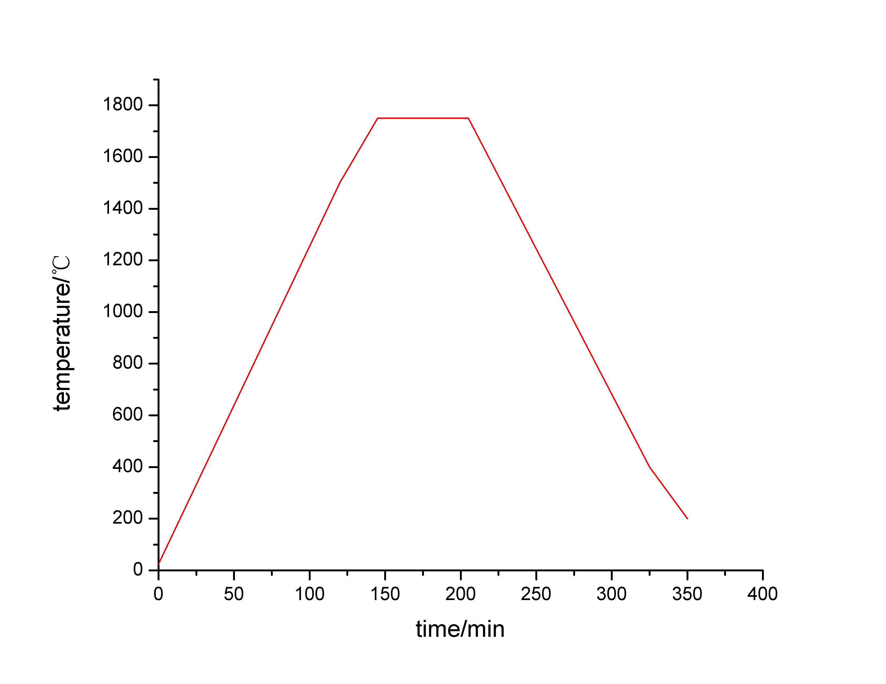
图1.1 烧结曲线
五号宋体

